四、动能
运动着的物体能够做功，因而具有能量，物体由于运动而具有的能叫做动能。运动着的子弹、下落的重锤、流动的河水等等都具有动能。一个重锤，它的速度越大，能够做的功越多。在速度相同的情况下，重锤的质垦越大，能够做的功越多。可见动能跟运动物体的速度和质量都有关系，速度越大，质量越大，动能就越大，一个质量为m的物体，以速度v运动时，它的动能是多大呢？
前一节讲过，我们要通过做功来定量地确定能量。设一个原来静止的物体在外力作用下发生一段位移，这时外力对物体做了功，从牛顿第二定律知道，物体在外力的作用下产生加速度，因而在发生这段位移的同时，得到一定的速度，也同时获得了一定的动能。外力对物体做多少功，物体的动能就应该增加多少，我们根据这个就可以定量地确定物体的动能。
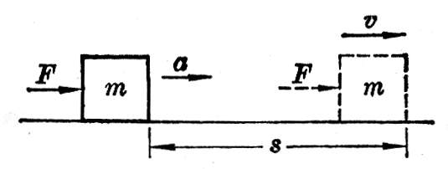
设一个原来静止的物体，质量为m。由于物体是静止的，没有运动，也就是没有动能，或者说动能为零。在恒定的外力F作用下，物体发生一段位移s，得到速度v（图7-6），获得一定的动能。设外力方向与运动方向相同，外力对物体所做的功W＝Fs。根据牛顿第二定律，F＝ma；根据运动学公式v²＝2as得到s＝v²/2a。将F和s的表达式代入W＝Fs中得到
图7-6
W＝Fs＝ma×$\frac{v2}{2a}$＝$\frac{1}{2}$mv²。
我们看到，外力对物体所做的功等于$\frac{1}{2}$mv²这样一个跟物体的质量和速度都有关的物理量。在物理学里就用$\frac{1}{2}$mv²这个物理量来表示物体的动能。如果用E_{k}表示动能，那么
E_{k}＝$\frac{1}{2}$mv²。
这就是说，物体的动能等于它的质量跟它的速度平方的乘积的一半。
动能和功一样，也是标量。动能的单位跟功的单位相同，在国际单位制里都是焦耳。这是因为1[千克·米²/秒²]＝1[千克·米/秒²][米]＝1牛·米＝1焦。

练习三
（1）1976年3月8日在吉林市降落一场陨石雨，其中最大的一号陨石的质量是1770kg，假设它以45m/s的速度撞击地球，计算它触地时的动能。
（2）我国第一颗人造地球卫星的质量是173kg，速度为7.2km/h时，它的动能是多少？
（3）一个电子以8.00×10⁶m/s的速度运动。质子必须运动得多快，才能使它具有跟电子一样的动能？已知质子的质量是电子的1800倍。
（4）有甲、乙两个物体，除了下列每一种不同点而外，这两个物体的其他情况都相同。试比较下列每一种情况下它们的动能：
①物体甲的速度是物体乙的两倍。
②物体甲向北运动，物体乙向南运动。
③物体甲做直线运动，物体乙做曲线运动。
④物体甲的质量是物体乙的一半。

